Sme budúci záchranári (AK IDE O žIVOT A ZDRAVIE, IDE O VšETKO)

|  |  |
| --- | --- |
| ***Tematický celok / Téma*** | ***ISCED / Odporúčaný ročník*** |
| **Srdce a cievna sústava/Meranie a hodnotenie vitálnych funkcií a prejavov srdcovej činnosti** | ISCED3A / 3. ročník odporúčaný rozsah 2 VH |
| ***Ciele*** | |
| ***Žiakom osvojované vedomosti*** | ***Žiakom rozvíjané zručnosti a spôsobilosti*** |
| * Analyzovať a vysvetliť princíp vonkajších prejavov srdcovej činnosti. * Poznať vitálne funkcie a spôsoby ich zisťovania. * Vedieť zistiť prítomnosť dychovej frekvencie. * Poznať zásady a s vyvarovaním sa častých chýb správne uskutočniť meranie telesnej teploty, tepu, krvného tlaku a EKG * Poznať rozličné spôsoby merania telesnej teploty a tepu a miesta ich meraní na tele človeka. * Analyzovať jednotlivé namerané hodnoty a porovnať ich s normálnymi hodnotami pre telesnú teplotu, tep, krvný tlak, EKG. * Vysvetliť dôvod zvýšenia telesnej teploty organizmu, hroziace nebezpečenstvo horúčky pre človeka a poznať spôsoby jej zníženia. * Poznať spôsoby prevencie a príznaky srdcovo-cievnych ochorení. | * Spôsobilosť usudzovať * Spôsobilosť predpokladať * Spôsobilosť pozorovať/merať * Spôsobilosť experimentovať * Spôsobilosť interpretovať dáta * Spôsobilosť pracovať s tabuľkami * Spôsobilosť tvoriť závery a zovšeobecnenia |
| ***Požiadavky na vstupné vedomosti a zručnosti*** | |
| * Popísať stavbu srdca, princíp jeho činnosti a jeho funkciu. * Poznať vonkajšie prejavy srdcovej činnosti. * Poznať funkciu, hlavný význam a dôležitosť dýchacej sústavy. * Ovládať základy práce s meracím systémom VernierLabQuest. * Sformulovať záver meraní a pozorovaní. | |
| ***Riešený didaktický problém*** | |
| Žiaci sa v rámci bežných vyučovacích hodín zameraných na získavanie základných vedomostí o téme učia o stavbe srdca, jeho funkcii a prejavoch (srdcové ozvy, tep, EKG). Kardiovaskulárne ochorenia predstavujú v súčasnosti najčastejšiu príčinu úmrtí vo svete. Súčasťou štandardných postupov záchranárov pri výjazdoch je zisťovanie vitálnych funkcií (dych – respiračná rýchlosť, tep, krvný tlak, telesná teplota). Je jedna vec poznať teoreticky a druhou - podstatnejšou, aby žiaci ako v roliach napríklad súrodencov, kamarátov, účastníkov nehôd ale aj budúcich rodičov svojich vlastných detí vedeli správne zareagovať, keď je potrebné situáciu zhodnotiť, podať prvú pomoc, prípadne do príchodu lekárov napríklad odmerať telesnú teplotu, tep alebo krvný tlak.  Cieľom metodiky je formou nastolenej problémovej situácie vžiť sa do rolí záchranárov - prakticky zisťovať, merať, pochopiť a hodnotiť vitálne funkcie a prejavy srdcovej činnosti vlastnou bádateľskou aktivitou. Úlohy metodiky sú zamerané aj na signalizáciu možných ochorení a aspekty prevencie srdcovo-cievnych ochorení. V alternatíve metodiky sa nachádzajú prakticky využiteľné informácie o Integrovanom záchrannom systéme, podobne návrh simulácie rôznych nehodových situácií a postup pri ich nahlasovaní v prípade nevyhnutnej potreby. | |
| ***Dominantné vyučovacie metódy a formy*** | ***Príprava učiteľa a pomôcky*** |
| * Riadené bádanie * Práca s laboratórnym protokolom * Skupinová forma * Frontálna forma | * Pracovný list pre dvojicu žiakov (najlepšie vytlačený obojstranne s 2 stranami na jeden list A4), Ťahák pre život – Dobre vedieť pre každého žiaka, písacie potreby * Počítač, dataprojektor, wifi   biely plášť, fonendoskop, stopky, digitálny teplomer, ortuťový a digitálny tlakomer, meracie zariadenie Vernier LabQuest, senzor na meranie EKG, kalkulačka |
| ***Diagnostika splnenia vzdelávacích cieľov*** | |
| * Diskusia * Pozorovanie činností * Vyplnený a odovzdaný laboratórny protokol s formulovanými zisteniami a závermi úloh * Formatívne hodnotenie | |

Priebeh výučby

Zapojenie a zisťovanie (cca 6 min.):

Zámer: nadviazať na vedomosti žiakov a motivovať ich.

|  |
| --- |
| *Opýtajte sa žiakov:*  **Boli ste už v situácii, keď ste vy alebo niekto vo vašom okolí potrebovali nevyhnutne rýchlu zdravotnú pomoc, prípadne absolvovali ste preventívnu prehliadku prípadne predoperačné vyšetrenia?** |

**Výskumná otázka:**

**Čo všetko patrí k základným rutinným vyšetreniam záchranárov/lekárov, čo musia zistiť?**

*Povedzte a požiadajte žiakov*:

Už ako malí ste sa hrávali na lekárov - skúste aspoň niektoré úkony a činnosti zahrať pantomímou, bez slov a ostatní spolužiaci budú hádať.

|  |
| --- |
| *Opýtajte sa žiakov:*  **Ako by ste postupovali v situácii, ak by ste sa po hodine telesnej výchovy vrátili do triedy a našli by ste svojho spolužiaka ležať na zemi? Čo ako prvé by ste urobili?** |

Očakávaná odpoveď: ako prvé by sme zistili, či je u neho prítomné dýchanie, ako základný predpoklad pre život.

|  |
| --- |
| *Opýtajte sa žiakov:*  ***Ako by ste to zistili?*** |

Očakávaná odpoveď: Sledovaním pohybov hrudníka, priložením líca alebo zrkadielka k ústnemu otvoru alebo... mávajú pri sebe mobilné telefóny – displej sa orosí, ak dotyčný dýcha.

Cieľom krátkej diskusie je vzbudiť zvedavosť, prehĺbiť záujem žiakov o tému a rozvíjať ich kritické uvažovanie.

Skúmanie (cca 24 min.):

Zámer: skúmať a zisťovať vitálne funkcie a prejavy srdcovej činnosti riadeným bádaním pomocou úloh pracovného listu s laboratórnym protokolom.

Rozdeľte žiakov do dvojíc, rozdajte im pracovné listy a nechajte ich pracovať individuálne podľa formulovaných úloh a postupov. Usmerňujte prácu v prípade požiadania žiakov a sledujte zručnosti žiakov pri meraniach, korigujte prípadné nedostatky.

**Poznámka:** Upozornite žiakov na to, že vzhľadom na materiálne vybavenie a dostupnosť pomôcok nemusia postupovať za radom, že môžu pracovať na úlohách tak, ako budú mať zariadenie a materiálne pomôcky k dispozícii. V závislosti od časových možností môže učiteľ úlohy vybrať alebo určiť minimálny ľubovoľný počet úloh, ktoré žiaci majú uskutočniť, prípadne, úlohou 5. s určením EKG poveriť 1-2 dvojice žiakov, ktoré svoje výsledky a zistenia interpretujú ostatným žiakom.

**Poznámky k vypracovanie úloh pracovného listu s laboratórnym protokolom**

**Poznámka k úlohe 3:**

**Príklad logicky správne formulovanej hypotézy:**

Pri svalovej činnosti sa zvyšuje spotreba kyslíka a aj dychová frekvencia.

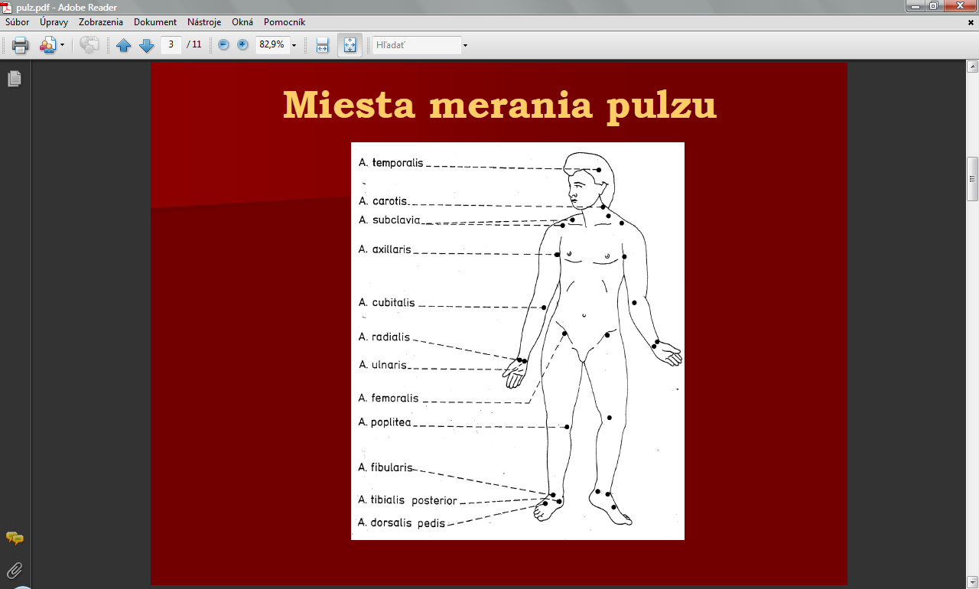Žiakom môžete povedať, že záchranári, často pri urgentných zásahoch merajú tep za 20 sekúnd a túto hodnotu logicky násobia tromi.

**Úloha:** Analyzujte vami získaný výsledok zdatnosti organizmu a navrhnite, ako by bolo na základe hodnôt možné vo všeobecnosti mieru zdatnosti zlepšiť:

**Očakávaná odpoveď:** z matematického hľadiska, čím bude hodnota pf2 a pf3 nižšia, tým lepší výsledok indexu zdatnosti dosiahneme a vieme to ovplyvniť pravidelným tréningom, nakoľko platí, že u trénovaných ľudí sa tepová frekvencia pri záťaži veľmi nezvyšuje a aj po nej sa veľmi rýchle vracia na východziu hodnotu ☺.

**Poznámka k úlohe 4:**

Upozornite žiakov na princíp merania krvného tlaku tlakomerom Korotkovovu metódu, niekedy nazývanú aj ako posluchová, ktorá je založená na počúvaní Korotkovových oziev. Pri nafúknutí manžety tlakomera, manžeta stlačí tepnu v ramene a vytvorí tak umelú prekážku v krvnom prietoku. Potom tlak v manžete pomaly klesá, až krv tepnou začne znova prúdiť. To sa prejavuje počuteľnými srdcovými odozvami vo fonendoskope. Len čo tlak na ramene poklesne natoľko, že tepna už nie je nijak stlačená a obnoví sa v nej normálny prietok krvi, ozvy prestanú byť počuť. Tlak pri **prvej** počuteľnej ozve zodpovedá hodnote **systolického tlaku**, tlak **pri poslednej** počuteľnej ozve hodnote tlaku **diastolického**.

Pri meraní krvného tlaku digitálnym tlakomerom je súčasťou získaných dát na displeji pod hodnotou tlaku aj počet tepov.

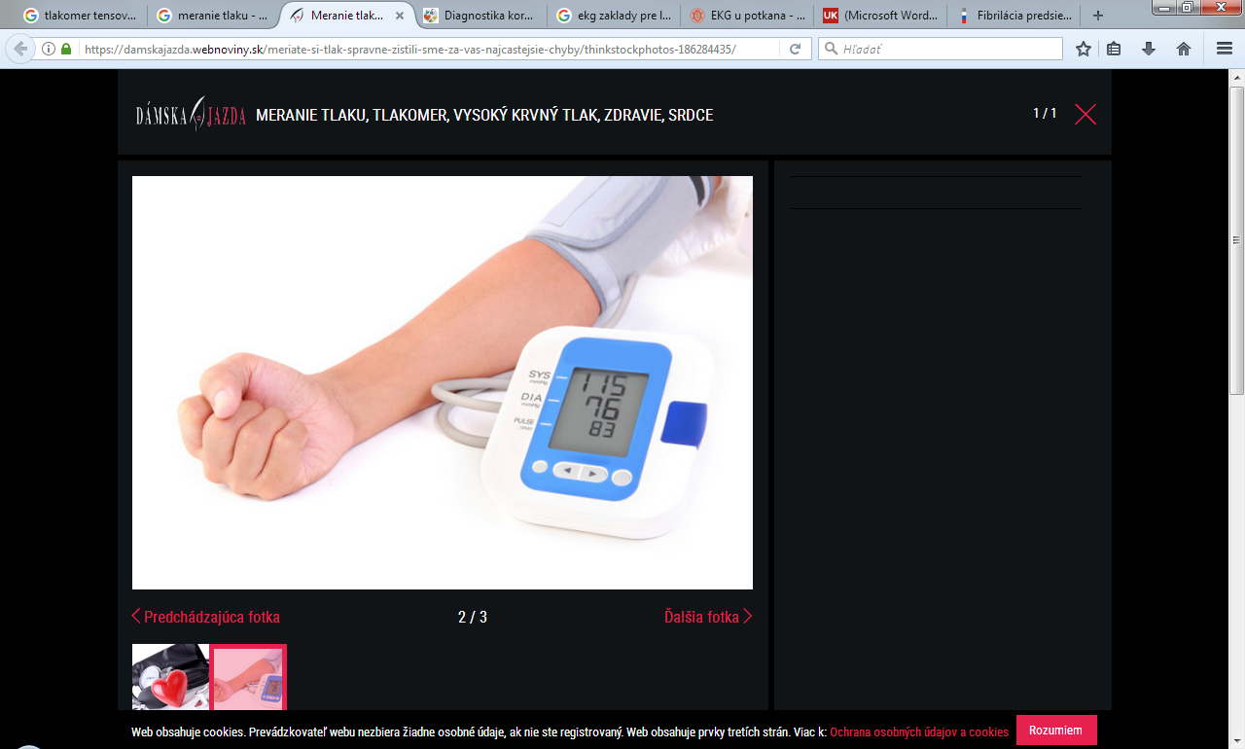

<https://damskajazda.webnoviny.sk/meriate-si-tlak-spravne-zistili-sme-za-vas-najcastejsie-chyby/thinkstockphotos-186284435/>

Upozornite žiakov, že príčinou častých ranných stavov nevoľnosti, ale aj odpadnutí v ich veku je často spojený s poklesom krvného tlaku ako aj glykémie, pretože neraňajkujú a dostatočne nedopĺňajú deficit tekutín.

**Poznámka k úlohe 5:**

Vzhľadom na náročnosť vyhodnotenia EKG sú súčasťou prílohy v závere metodiky príklady rôznych typov EKG a naznačený základ analýzy získaných dát na elektrokardiograme.

Vysvetlenie (cca 3 min.):

Zámer: Porovnať si vzájomne zistené a namerané údaje a hodnoty tepu, krvného tlaku, prípadne EKG a interpretovať s ich normálnymi hodnotami. Požiadajte žiakov, aby si niekde poznačili ak majú prípadné otázky, neodpovedajte však, je veľmi pravdepodobné, že sa k odpovediam ešte dopracujú v ďalšej časti.

Rozpracovanie/rozšírenie (cca 10 min.):

Zámer: rozšíriť poznatky žiakov o prakticky využiteľné informácie k problematike štúdiom pripraveného textu

Rozdajte všetkým žiakom *Ťahák pre život – Dobre vedieť ☺* a nechajte ich predložené informácie čítať (môžu do neho podčiarkovať alebo si označovať) po dobu 5 minút. Po ich uplynutí spoločným brainstormingom na tabuľu zhrňte naštudované informácie a zapamätané postrehy z ťaháka. Text ťaháka si žiaci nalepia do zošita.

REFLEXIA Hodnotenie (cca 3 min.):

Zámer: Prehĺbiť a prepojiť získané vedomosti žiakov.

**Žiaci v závere VH vyplnia lístok pri odchode v pracovnom liste s laboratórnym protokolom.**

**Žiaci diskutujú s cieľom zodpovedať na nezodpovedané podnetné otázky k téme a realizovaným aktivitám.**

|  |  |  |
| --- | --- | --- |
| ***Napíš na základe výučby z vyučovacej hodiny:*** | |  |
| ***3 Veci, ktoré som sa dnes naučil.*** |  | |
|  | |
|  | |
| ***2 Veci, ktoré boli zaujímavé.*** |  | |
|  | |
| ***1 Otázku, ktorú stále mám.*** |  | |

Postrehy a zistenia z výučby

Alternatívy metodiky

Námet na hru simulovania situácie v skupinách: Na kartičky napíšte niekoľko situácií napr. otvorená zlomenina predkolenia kamaráta v lese, popálenina ruky olejom pri vyprážaní rezňov, úlomok skla v ruke na futbalovom ihrisku, kamarát v bezvedomí na zemi pred panelákom. Úlohou skupín žiakov bude po dobu 5 minút pripraviť a následne pred ostatnými skupinami zinscenovať celý scenár rozhovoru – na aké číslo by telefonovali a ako presne by postupovali pri telefonovaní.

Skupiny žiakov **nehodnoťte.** Až po zrealizovaní všetkých situácií nechajte skupiny žiakov diskutovať, čo bolo podľa nich správne a čo nie. Dbajte na to, aby sa snažili **vyzdvihnúť a oceniť pozitíva**, nie zameriavať sa na hľadanie chýb, čo v bežnom živote robíme veľmi často.

112 – Integrovaný záchranný systém (hasiči, lekárska služba a polícia)

Zdôraznite žiakom hlavne zásadné detaily ako je predstavenie sa celým menom, opis presného miesta, počtu ľudí, opis ich zdravotného stavu.... Je veľmi dôležité aj to, že nikdy volajúci neskladá telefón dovtedy, kým operátor nezistí všetky informácie, ktoré potrebuje. Ak je to možné, je potrebné zostať krátky čas na mieste odkiaľ ste volali.

Pomôcka pre opis miesta, kde treba poslať pomoc:

* V byte, na pracovisku alebo v inom uzatvorenom priestore: adresa a číslo objektu (sú dôležité obe čísla - červené aj čierne), poschodie, číslo bytu, meno majiteľa bytu a ako nájsť dom (hlavne na sídliskách) a pod.
* Na verejnej komunikácii alebo na voľných priestranstvách: stručný a výstižný popis miesta udalosti, napr. typická budova nablízku, park, križovatka, posledná obec, odbočka, kilometrovník na diaľnici, správne číslo diaľnice a pod.

 Ak by žiakov zaujímalo, prečo práve 112, tu je logické vysvetlenie tejto voľby:

Voľba čísel 1-1-2 je jednoduchšia v obtiažnych situáciách, napríklad v tme alebo v miestnosti plnej dymu. Ďalšou výhodou je, že číslo 112 je číslom tiesňového volania takmer v celej Európe, čím sa nielen približujeme vyspelým krajinám Európy, ale zároveň vychádzame v ústrety cudzincom na Slovensku, ktorí si už nemusia v núdzi zisťovať staršie čísla tiesňového volania. (Zdroj: <http://www.izs.estranky.sk/clanky/tiesnove-cislo-112/>)

**Poznámka:**

Zneužitie linky 112

Zneužitie linky 112 sa trestá finančnou pokutou až do výšky 1659 €, v prípade šírenia poplašnej správy hrozí trest odňatia slobody na 1 až 5 rokov. Na Slovensku je až 90% všetkých hovorov na linku 112 neoprávnených. To má za následok preťaženie liniek a operátorov, čím klesá šanca na záchranu života pre tých, ktorí pomoc skutočne potrebujú. Súčasné národné čísla tiesňového volania 150 (Hasiči), 155 (Zdravotná služba) a 158 (Polícia) zostávajú naďalej v platnosti. Horská záchranná služba pre prípad potreby (18 300).

Použitá literatúra

Manuál k VernierLabQuest sonde na meranie krvného tlaku

<http://deosum.com/Articles/174-smajlik-posel-lasky-svetla-a-zdravi.aspx>

<https://www.krvny-tlak.sk/encyklopedia-krvneho-tlaku/hodnoty-krvneho-tlaku>

<http://www.unipo.sk/public/media/17246/Meranie%20a%20z%C3%A1znam%20fyziologick%C3%A9%20funkci%C3%AD.pdf>

<https://zdravie.pravda.sk/zdravie-a-prevencia/clanok/12668-od-zvysenej-teploty-k-horucke/>

<https://dia.hnonline.sk/zdravie/581582-co-sposobuje-horucku>

<http://www.choredieta.sk/index.php/neurologicke-ochorenia/febrilne-krce>

<http://www.cardio.sk/ochorenia/srdce/srdcove-zlyhavanie>

<https://magazin.centrum.sk/spektrum/extremne-limity-vasho-tela-poznate-ich/679403.html>

<https://najmama.aktuality.sk/clanok/233044/aky-je-idealny-krvny-tlak-cesta-k-nemu-zarubana/>

<http://www.izs.estranky.sk/clanky/tiesnove-cislo-112/>

Príloha

Príklady rôznych typov záznamov EKG a ich analýzy

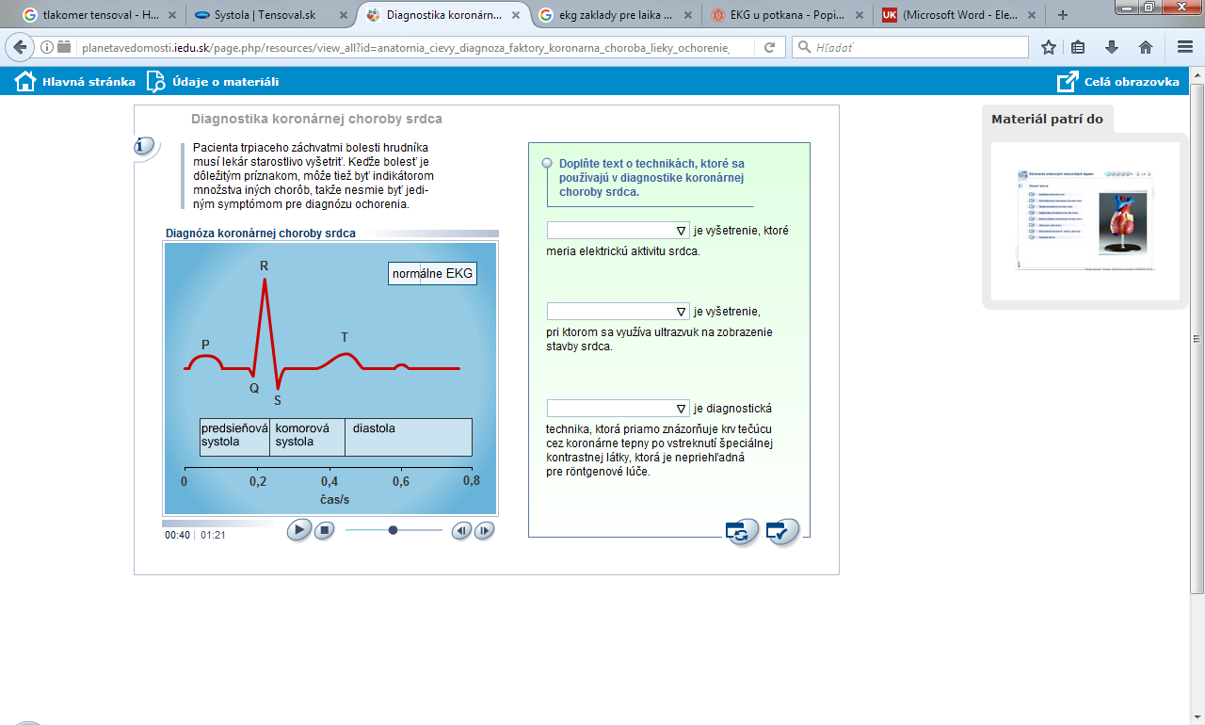

Zdroj:<http://planetavedomosti.iedu.sk/page.php/resources/view_all?id=anatomia_cievy_diagnoza_faktory_koronarna_choroba_lieky_ochorenie_operacia_prevencia_rizikove_srdcove_tepny_stadia_strava_vencove_page3&RelayState=http%253A%252F%252Fplanetavedomosti.iedu.sk%252Findex.php%252Fsearch%252Fresults%252FSrdce%252C0%252C0%252C0%252Csrdce%252C25%252C1%252Ctn%252C1.html&1>

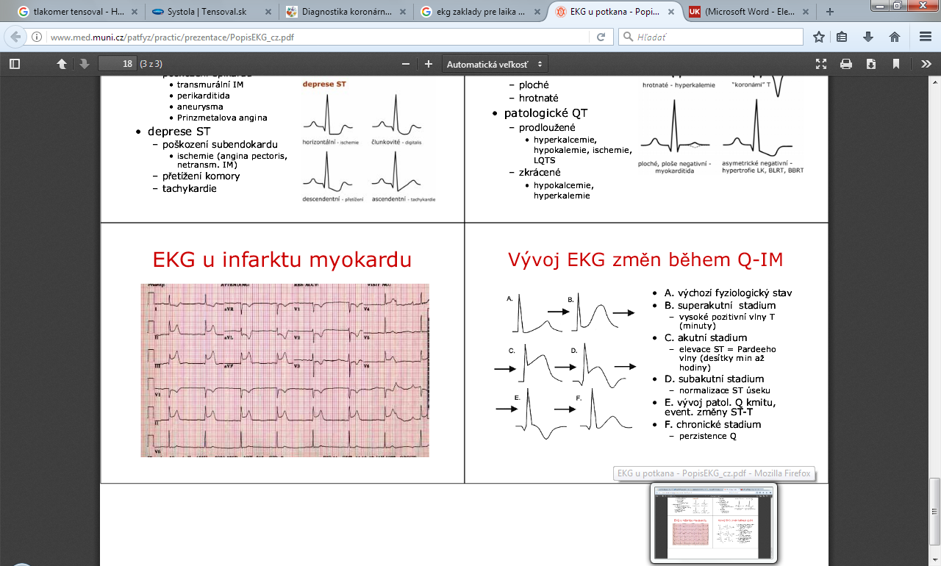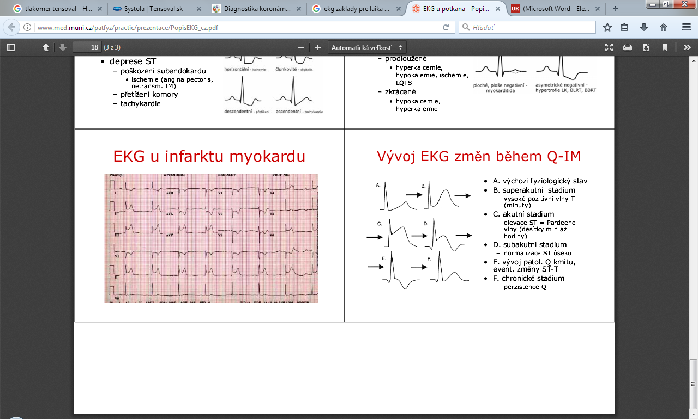

Vývoj EKG pri infarkte myokardu

1. Východzí fyziologický stav
2. Superakútne štádium
3. Akútne štádium
4. Subakútne štádium
5. Vývoj patologického Q-kmitu
6. Chronické štádium

<http://www.med.muni.cz/patfyz/practic/prezentace/PopisEKG_cz.pdf>

predsiene komory

Normálne EKG

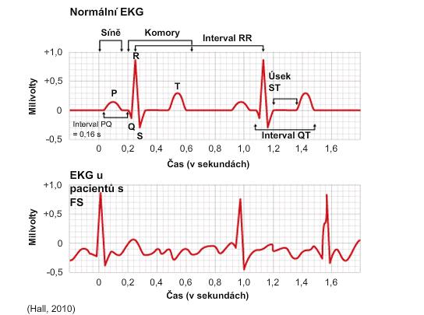

EKG pacienta s arytmiou srdca - fibriláciou predsiení

Zdroj: <http://inovacie.aifp.sk/inovacia/fibrilacia-predsieni-inovacie-v-diagnostike-a-liecbe-najcastejsej-srdcovej-arytmie/>